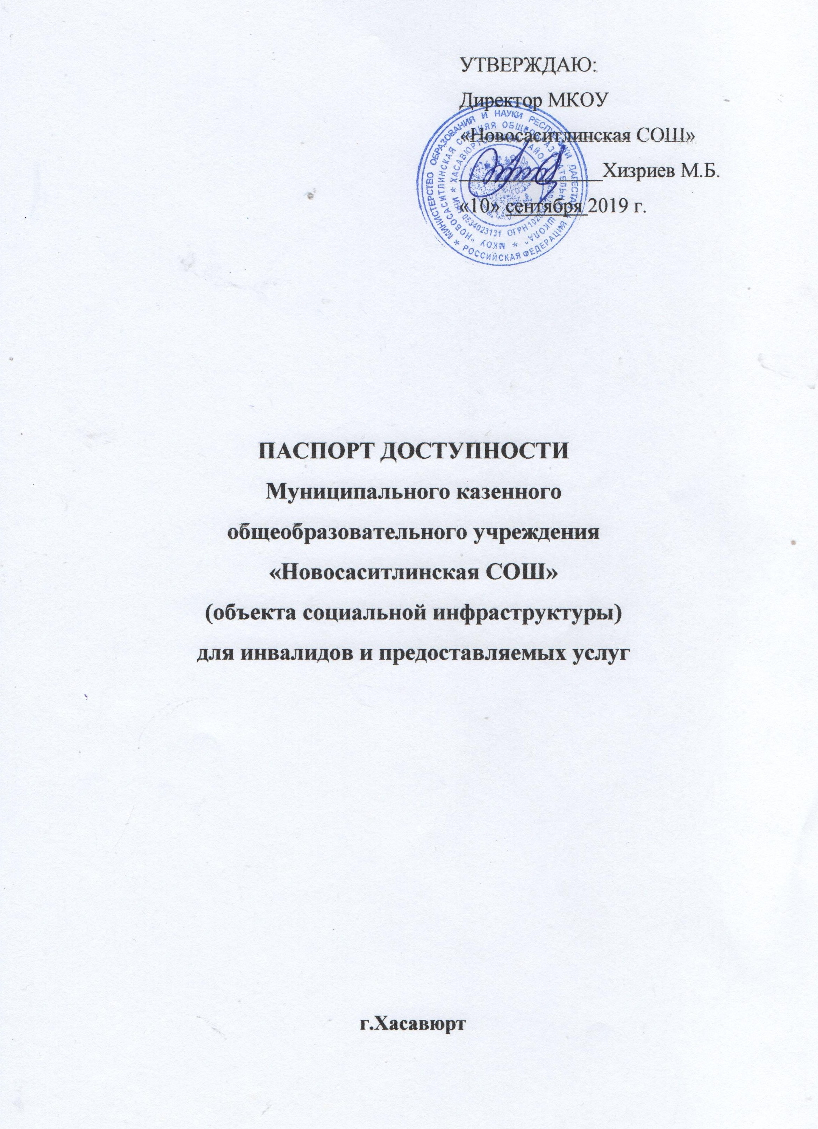

1. Общие сведения об объекте

  - Наименование (вид) объекта здание муниципального казенного общеобразовательного образовательного учреждения – «Новосаситлинская средняя общеобразовательная школа »
  - Адрес объекта 368041 Республика Дагестан, Хасавюртовский район,с.Новосаситли, ул.Центральная 29
  - Сведения о размещении объекта: отдельно стоящее здание 3 одноэтажных корпуса, 760 кв.м
- наличие прилегающего земельного участка (да,нет);
  - Год постройки здания: 1 –й корпус- 1965, 2-й корпус- 1984, 3-й корпус-2002 последнего капитального ремонта не проводилось .
  - Дата предстоящих плановых ремонтных работ: текущего 2019 капитального нет
  - Название организации (учреждения), (полное юридическое наименование – согласно Уставу, краткое наименование) Муниципальное казенное общеобразовательное учреждение «Новосаситлинская средняя общеобразовательная школа» (краткое наименование: МКОУ «Новосаситлинская СОШ»)
  - Юридический адрес организации (учреждения) 368041 Республика Дагестан, Хасавюртовский район, с.Новосаситли, ул.Центральная 29
  - Основание для пользования объектом (оперативное управление, аренда, собственность) оперативное управление .
  - Форма собственности (государственная, негосударственная) государственная ,
  - Территориальная принадлежность (федеральная, региональная, муниципальная) муниципальная.
  - Вышестоящая организация (наименование) Районное управление образования в МО «Хасавюртовский район»
  - Адрес вышестоящей организации, другие координаты Республика Дагестан, г. Хасавюрт, ул. Мусаева, д.33

2. Характеристика деятельности организации на объекте (по обслуживанию населения)

  - Сфера деятельности (здравоохранение, образование, социальная защита, физическая культура и спорт, культура, связь и информация, транспорт, жилой фонд, потребительский рынок и сфера услуг, другое) образование ,
  - Виды оказываемых услуг предоставление начального, основного, среднего образовательных услуг
  - Форма оказания услуг: (на объекте, с длительным пребыванием, в т.ч.
проживанием, на дому, дистанционно) на объекте
  - Категории обслуживаемого населения по возрасту: (дети, взрослые трудоспособного возраста, пожилые; все возрастные категории) дети
  - Категории обслуживаемых инвалидов: ____________________________________
  - Плановая мощность: посещаемость (количество обслуживаемых в день), вместимость, пропускная способность плановая мощность - 280 детей; фактическое количество – 513 ребенка .
  - Участие в исполнении ИПР инвалида, ребенка-инвалида (да, нет) нет

- Состояние доступности объекта

  - Путь следования к объекту пассажирским транспортом (описать маршрут движения с использованием пассажирского транспорта наличие адаптированного пассажирского транспорта к объекту не предусмотрено
  - Путь к объекту от ближайшей остановки пассажирского транспорта:
3.2.1 расстояние до объекта от остановки транспорта 30 м.
3.2.2 время движения (пешком) 4 минуты
3.2.3 наличие выделенного от проезжей части пешеходного пути (да, нет), да
3.2.4 Перекрестки: нерегулируемые;
3.2.5 Информация на пути следования к объекту: визуальная;
3.2.6 Перепады высоты на пути: есть.
Их обустройство для инвалидов на коляске: нет

3.3 Организация доступности объекта для инвалидов – форма обслуживания*

№  п/п | Категория инвалидов  (вид нарушения) | Вариант организации доступности объекта  (формы обслуживания)*
1. | Все категории инвалидов и МГН | «ДУ»
 | в том числе инвалиды:
2 | передвигающиеся на креслах-колясках | «ВНД»
3 | с нарушениями опорно-двигательного аппарата | «ВНД»
4 | с нарушениями зрения | «ВНД»
5 | с нарушениями слуха | «ДУ»
6 | с нарушениями умственного развития | «ВНД»
* - указывается один из вариантов: «А» доступность всех зон и помещений - универсальная, «Б» доступны специально выделенные участки и помещения, «ДУ» доступность условная: дополнительная помощь сотрудника, услуги на дому, дистанционно, «ВНД» не организована доступность.

3.4 Состояние доступности основных структурно-функциональных зон

№  п /п | Основные структурно-функциональные зоны | Состояние доступности, в том числе для основных категорий инвалидов**
1 | Территория, прилегающая к зданию (участок) | ДУ
2 | Вход (входы) в здание | ДЧ-В
3 | Путь (пути) движения внутри здания (в т.ч. пути эвакуации) | ДЧ-И (К, О)
4 | Зона целевого назначения здания (целевого посещения объекта) | ДЧ-В
5 | Санитарно-гигиенические помещения | ДЧ-В
6 | Система информации и связи (на всех зонах) | ДЧ-В
7 | Пути движения к объекту (от остановки транспорта) | ДЧ-В
** Указывается: ДП-В - доступно полностью всем; ДП-И (К, О, С, Г, У) – доступно полностью избирательно (указать категории инвалидов); ДЧ-В - доступно частично всем; ДЧ-И (К, О, С, Г, У) – доступно частично избирательно (указать категории инвалидов); ДУ - доступно условно, ВНД – временно недоступно

3.5. ИТОГОВОЕ ЗАКЛЮЧЕНИЕ о состоянии доступности ОСИ: доступно частично всем
Данный ОСИ имеет низкую оценку состояния доступности для инвалидов и маломобильных групп населения. На пути следования к объекту отсутствует информация с указанием пути следования к объекту, отсутствует стоянка с обозначенным местом для парковки инвалидов. Вход в здание не соответствует нормам доступности маломобильных групп населения. Центральный вход в здание не оборудован надлежащими поручнями и пандусом, диаметр поворотной зоны наружной входной площадки не соответствует нормам (менее 2,2 м).
Коридоры зданий нуждаются в капитальном ремонте. Санитарно-гигиенические помещения не соответствуют нормам доступности инвалидам и маломобильным группам населения. Визуальные, акустические, тактильные средства и устройства информации отсутствуют.

4. Управленческое решение

4.1. Рекомендации по адаптации основных структурных элементов объекта
№  п /п | Основные структурно-функциональные зоны объекта | Рекомендации по адаптации объекта (вид работы)*
1 | Территория, прилегающая к зданию (участок) | индивидуальное решение с ТСР
2 | Вход (входы) в здание | индивидуальное решение с ТСР
3 | Путь (пути) движения внутри здания (в т.ч. пути эвакуации) | индивидуальное решение с ТСР
4 | Зона целевого назначения здания (целевого посещения объекта) | индивидуальное решение с ТСР
5 | Санитарно-гигиенические помещения | индивидуальное решение с ТСР
6 | Система информации на объекте (на всех зонах) | индивидуальное решение с ТСР
7 | Пути движения к объекту (от остановки транспорта) | индивидуальное решение с ТСР
8 | Все зоны и участки | индивидуальное решение с ТСР
*- указывается один из вариантов (видов работ): не нуждается; ремонт (текущий, капитальный); индивидуальное решение с ТСР; технические решения невозможны – организация альтернативной формы обслуживания

  - Период проведения работ по мере поступления финансовых средств. в рамках исполнения плана .
(указывается наименование документа: программы, плана)
  - Результат (по состоянию доступности) после выполнения работ по адаптации доступен всем .
Оценка результата исполнения программы, плана (по состоянию доступности) удовлетворительно,
  - Для принятия решения требуется, не требуется (нужное подчеркнуть):
Согласование с комиссией по координации деятельности в сфере формирования доступной среды жизнедеятельности для инвалидов и других маломобильных групп населения МО «Хасавюртовский район»; согласование с вышестоящей организацией (собственником объекта); согласование с потребителями (общественными организациями инвалидов).
Имеется заключение уполномоченной организации о состоянии доступности объекта (наименование документа и выдавшей его организации, дата) __нет__
  - Информация планируется к размещению на Карте доступности субъекта РФ
(наименование сайта, портала)

5. Особые отметки

Паспорт сформирован на основании:

- Анкеты (информации об объекте) от «31» августа 2018
- Акта обследования объекта: № акта 01 от «31» августа 2018 г.
- Решения Комиссии МКОУ «Новосаситлинская СОШ» от «31» августа 2018 г.

